МУНИЦИПАЛЬНОЕ БЮДЖЕТНОЕ УЧРЕЖДЕНИЕ КУЛЬТУРЫ
«ВЯЗЕМСКАЯ ЦЕНТРАЛИЗОВАННАЯ БИБЛИОТЕЧНАЯ СИСТЕМА»
ПОЛЯНОВСКАЯ СЕЛЬСКАЯ БИБЛИОТЕКА №26
18+

НОВИНКИ
ХУДОЖЕСТВЕННОЙ ЛИТЕРАТУРЫ

Информационный список

д. Поляново
2022

ББК 91.9:83
Н74

Новая книга – новый мир : информационный список новинок художественной литературы / Муниципальное бюджетное учреждение культуры «Вяземская централизованная библиотечная система», Поляновская сельская библиотека №26; [сост. Н. В. Иванова]. – Поляново, 2022. – 6 с.

Информационный список знакомит читателей с новинками художественной литературы, поступившими в фонд Поляновской сельской библиотеки за 2022 год.
ББК 91.9:83
Н74

1.Галина, Мария Семеновна. Не оглядываясь : [сборник] / Мария Галина. -Москва : АСТ, 2017. – 383 с.- (Звезды русского магического реализма).
Марию Галину знают и любят как ценители высокой премиальной прозы (о чем красноречиво свидетельствует приз зрительских симпатий премии «Большая книга»), так и поклонники изысканного жанра хоррор. Обаятельно-мрачные «лавкрафтианские» повести и рассказы очаровывают и убаюкивают, затягивая в причудливый мир на грани яви и страшного сна, когда до последних строк не знаешь, суждено ли герою в последний момент стряхнуть морок или вернуться в реальность ему не судьба. Да и надо ли? Главное – не оглядываться!..

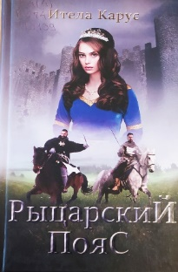
2.Карус, Итела. Рыцарский Пояс : роман / Итела Карус. – Харьков : Клуб Семейного Досуга, 2018. – 221 с.
Прошло пять лет со дня кровопролитной Грюнвальдской битвы. За столом переговоров достигнуто соглашение, однако мир и покой так и не настали. Над королем Владиславом II Ягелло и его верным союзником великим князем Литовским Витовтом нависает новая угроза: ордынский темник Едигей снова пошел походом на земли Киевского княжества, и уже веет продирающим до костей губительным дыханием «черной смерти». Впереди еще почти двадцать лет неспокойной жизни. Кому-то суждено погибнуть, а кому-то – выстоять…

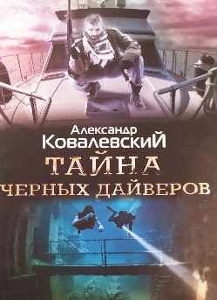
3.Ковалевский, Александр. Тайна черных дайверов : роман / Александр Ковалевский. – Харьков : Книжный клуб «Клуб семейного досуга», 2018. – 300 с.
Когда Ренат предложил друзьям отдохнуть на яхте в Средиземном море, он и представить не мог, чем это обернется… Все началось с того, что они с Ильей и Настей обнаружили брошенное каботажное судно. На нем осталось дайверское снаряжение и… множество ценных артефактов времен Второй мировой войны. Кто же поднял их со дна моря?.. Неожиданно объявляются хозяева судна, немцы. Двое членов их команды погибли, исследуя затонувшую в этом месте подводную лодку. Поначалу они похожи на обычных кладоискателей. Однако, когда приходит известие о похищении внучки барона фон Кракера, друзья начинают понимать, что эти люди что-то скрывают. Кто они – простые авантюристы или настоящие «черные дайверы»? И на что готовы пойти, чтоб заполучить редкие артефакты?

4.Колодни, Пат. Пекло для двоих, или Нигерия : роман / Пат Колодни и Наталья Юркойль. – ИП Мозговой С. А., 2010. – 256 с.
Остросюжетный приключенческий роман. В результате международной аферы герои книги оказываются в далекой африканской стране, где их ждут опасные приключения и, конечно, любовь...

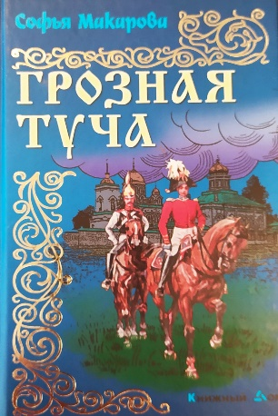
5.Макарова, Софья Марковна. Грозная туча : роман / Софья Макарова. – Минск : Книжный Дом, 2013. – 447 с. – (История России в романах).
Роман посвящен судьбоносным событиям и тяжелым испытаниям, выпавшим на долю России в 1812 году, когда грозной тучей нависла над Отечеством армия Наполеона. Оригинально задуманная и изящно воплощенная автором в образы система героев позволяет читателю взглянуть на ту далекую войну с двух сторон — французской и русской.

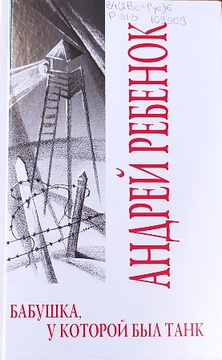
6.Ребенок, Андрей Николаевич. Бабушка, у которой был танк : рассказы, повести, роман / Андрей Ребенок. – Калуга : Гриф, 2019. – 464 с. : ил.
В сборник вошли одноимённый роман, две повести и серия рассказов. Произведения автора посвящены сохранению памяти о Великой Отечественной войне, непростым судьбам земляков, а также современным реалиям родного края и страны.

7.Ситников, Юрий. Безлюдье : роман / Юрий Ситников. – Минск : Букмастер, 2013. – 412 с. – (Отражение).
Известный писатель Герман Славский переезжает в загородную усадьбу, чтобы продолжить работу над очередным романом. Здесь он находит все: и хороших собеседников, и вдохновение, и женщину, с которой готов провести остаток жизни, даже если ради этого ему придется поступиться принципами порядочного человека и примерного семьянина. Но в головокружительной игре любовных отношений не сразу замечаешь, что жизнь — тоже игра, театральная постановка какого-то безумца.

8.Харичев, Игорь. В гуще чужих ощущений : роман в рассказах-признаниях / Игорь Харичев. – Москва : Academia, 2019. – 288 с.
Главный «герой» романа – будущее изобретение, которое всерьез изменит повседневную жизнь землян. Появится возможность впрямую получать ощущения других людей. Ощущения известных людей, ощущения тех, кто рискует жизнью, испытывая самолеты, штурмуя горные вершины или морские глубины, ощущения тех, кто покидает этот мир… Сама возможность воспринимать чужие ощущения названа «ощущизм», поскольку изобретение сделано человеком, связанным с Россией. Роман написан в форме рассказов-признаний от имени самых разных людей, представителей разных профессий, живущих в разных странах. Все они, так или иначе, связаны с ощущизмом – это их профессия или увлечение. И оказывается, что изобретение имеет не только положительные, но и отрицательные стороны. Эта книга о том, сколько неожиданных возможностей, а вместе с ними и новых опасностей могут приносить важные открытия. И о том, что умножение возможностей совсем не гарантирует счастливой жизни.

